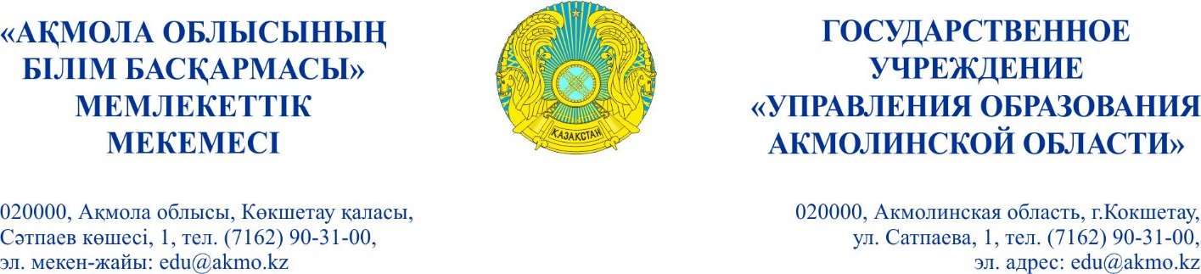
Аудандық, қалалық білім бөлімдерінің басшыларына

Ведомствоға бағынысты білім беру
ұйымдарының директорларына
Колледж директорларына

Қазақстан Республикасы цифрлық даму, инновациялар және аэроғарыш өнеркәсібі министрлігінің 2020 жылғы 22 мамырдағы №6008/1.1-03/9842 хатына сәйкес, халықтың цифрлық сауаттылығын арттыру үшін https://digitalkz.kz/kursy/ ресми сайтта арнайы оқу курсы құрылды.
Сонымен қатар, оқыту бейне-сабақтарын ыңғайлы көру үшін телеграмма арнасы құрылды. Арнаны қосу үшін https://t.me/joinchat/AAAAAEhxV2FvGrA5f9hYCg сілтеме арқылы өту қажет.
Сонымен қатар, «Цифрлық Қазақстан» мемлекеттік бағдарламасы (facebook.com/digitalkz.kz, instagram.com/digitalkz.kz) мен "Zerde" холдингі АҚ (facebook.com/holdingzerde, instagram.com/zerdeict) әлеуметтік желілерінде сандық сауаттылықты арттыру курстары мен цифрландыру бойынша өзекті жаңалықтар жарияланды.
Сандық сауаттылық деңгейін арттыру мақсатында Сізге барлық білім беру ұйымдарына, әр ата-анаға, қызметкерге және жоғарғы сынып оқушыларына, студенттерге курстардан өтуге сілтемесін жеткізу қажет.

Басшының орынбасары В. Гамазов

Орын.:Р.Кульниязов
Тел.:8 (716 2) 72 30 89

Согласно письма Министерства цифрового развития, инноваций и аэрокосмической промышленности Республики Казахстан от 22 мая 2020 года № 6008/1.1-03/9842 сообщаем, что для повышения цифровой грамотности населения на официальном сайте https://digitalkz.kz/kursy/ создан специальный учебный курс.
Кроме этого, для удобства просмотра обучающих видео-уроков создан телеграмм канал. Для подключения канала необходимо пройти по ссылке https://t.me/joinchat/AAAAAEhxV2FvGrA5f9hYCg.
Вместе с тем, в социальных сетях Государственной программы «Цифровой Казахстан» (facebook.com/digitalkz.kz, instagram.com/digitalkz.kz) и АО Холдинга «Zerde» (facebook.com/holdingzerde, instagram.com/zerdeict) опубликованы курсы по повышению цифровой грамотности и актуальные новости по цифровизации.
В целях повышения уровня цифровой грамотности Вам необходимо довести до всех организаций образования, до каждого родителя, сотрудника и учащихся страших классов, студентам ссылки на прохождение курсов.

